**Tài liệu đặc tả**

**Phần mềm quản lý nhân sự**

**Nhóm ABC**

|  |  |
| --- | --- |
| Giảng viên hướng dẫn | Thầy Vũ Tuấn Minh |
|  | Nguyễn Văn Hiếu |
| Thành viên nhóm abc | Nguyễn Ngọc Hải |
|  | Ngô Thị Thúy |
|  | Phạm Minh Dương |

Hà Nội , 27/12/2017.

**MỤC LỤC**

**MỤC LỤC**…………………………………………………………………………………………. 01

**DANH MỤC HÌNH ẢNH** ……………………………………………………………………... 02

**DANH MỤC BẢNG** …………………………………………………………………………….. 03

**LỜI CẢM ƠN** …………………………………………………………………………………….. 04

1. **MỞ ĐẦU**……………………………………………………………………………………… 05
2. **Đặt vấn đề nghiên cứu**………………………………………………………………. 06
   1. **Sự cần thiết phải nghiên cứu**…………………………………………………...07
   2. **Căn cứ khoa học và thực tiễn**…………………………………………………..08
3. **Mục tiêu nghiên cứu của đề tài**……………………………………………………..09
   1. **Mục tiêu chung**…………………………………………………………………….10
   2. **Mục tiêu cụ thể**……………………………………………………………………………………..11
4. **Đối tượng phạm vi nghiên cứu** …………………………………………………….12
   1. **Đối tượng nghien cứu**…………………………………………………………….13
   2. **Phạm vi nghiên cứu**………………………………………………………………14
5. **Phương pháp nghiên cứu**…………………………………………………………….15
6. **NỘI DUNG NGHIÊN CỨU**
7. **TỔNG QUAN ĐỀ TÀI ĐỒ ÁN**
   1. **Thực tế bài toán**…………………………………………………………………...16
   2. **Chức năng và nhiệm vụ**………………………………………………………….17
8. **PHÂN TÍCH THIẾT KẾ HỆ THỐNG**

**2.0 Yêu cầu hệ thống**…………………………………………………………………18

* 1. **Đặc tả chức năng hệ thống**
     1. **Các chức năng chính của hệ thống**…………………………………………………………………………..18
     2. **Chức năng Hệ thống**…………………………………………………………………………..19
     3. **Chức năng Quản lý hồ sơ nhân viên**…………………………………………………………………………….20
     4. **Chức năng Quản lý danh mục**…………………………………………………………………………….21
     5. **Chức năng Quản lý tiền lương**…………………………………………………………………………..22
     6. **Chức năng Quản lý chế độ**……………………………………………………………………………….23
     7. **Chức năng Tìm kiếm**……………………………………………………………………………24
     8. **Chức năng Thống kê báo cáo**……………………………………………………………………………...25
     9. **Chức năng Trợ giúp**…………………………………………………………………………….26
  2. **Phân tích thiết kế chức năng hệ thống**
     1. **Biểu đồ phân cấp chức năng**……………………………………………………………………………27
     2. **Biểu đồ luồng dữ liệu mức khung cảnh**……………………………………………………………………………28
     3. **Biểu đồ luồng dữ liệu mức đỉnh của hệ thống**…………………………………………………………………………..29
     4. **Biểu đồ luồng dữ liệu mức dưới đỉnh của hệ thống**…………………………………………………………………………..30

1. **Biểu đồ luồng dữ liệu mức dưới đỉnh của chức năng Hệ thống**………………………………………………………………………31
2. **Biểu đồ luồng dữ liệu mức dưới đỉnh của chức năng Quản lý hồ sơ**……………………………………………………………………….32
3. **Biểu đồ luồng dữ liệu mức dưới đỉnh của chức năng Quản lý danh mục**…………………………………………………………………33
4. **Biểu đồ luồng dữ liệu mức dưới đỉnh của chức năng Quản lý lương**………………………………………………………………………34
5. **Biểu đồ luồng dữ liệu mức dưới đỉnh của chức năng Quản lý chế độ**……………………………………………………………………..35
6. **Biểu đồ luồng dữ liệu mức dưới đỉnh của chức năng Tìm kiếm**……………………………………………………………………….36
7. **Biểu đồ luồng dữ liệu mức dưới đỉnh của chức năng Thống kê báo cáo**…………………………………………………………………….37
   1. **Mô hình thực thể liên kết**………………………………………………………..38
   2. **Mô hình vật lý dữ liệu**……………………………………………………………39
8. **THIẾT KẾ VÀ XÂY DỰNG PHẦN MỀM**
   1. **Giới thiệu về phần mềm**………………………………………………………….40
   2. **Giao diện phần mềm** ……………………………………………………………..41
      1. **Form giao diện chính** ……………………………………………………..42
      2. **Form Đăng nhập** …………………………………………………………..43
      3. **Form Đổi mật khẩu** ……………………………………………………….44
      4. **Form Quản lý thông tin nhân viên** ……………………………………45
      5. **Form Quản lý Lương** …………………………………………………….46
      6. **Form Quản lý danh mục**…………………………………………………47
      7. **Form Chức vụ**………………………………………………………………48
      8. **Form Phòng ban**……………………………………………………………49
      9. **Form Hợp đồng**…………………………………………………………….50
      10. **Form Khen thưởng**……………………………………………………….51
      11. **Form Kỷ luật**……………………………………………………………….52
      12. **Form Trình độ học vấn**…………………………………………………..53
      13. **Form Chế độ**………………………………………………………………..54
      14. **Form Tìm Kiếm**……………………………………………………………55
      15. **Form Báo cáo**……………………………………………………………….56
      16. **From Trợ giúp**……………………………………………………………..57

**KẾT LUẬN**

1. **Kết quả đạt được**……………………………………………………………………… 58
   * 1. **Ưu điểm**………………………………………………………………………59
     2. **Tồn tại**………………………………………………………………………...60

**1.0.3 Phát triển**……………………………………………………………………...61

1. **Tổng kết**…………………………………………………………………………………..62

**TÀI LIỆU THAM KHẢO**

**DANH MỤC HÌNH ẢNH**

* Hình 1.1 Biểu đồ phân cấp chức năng hệ thống………………………………………..63
* Hình 1.2 Biểu đồ luồng dữ liệu mức khung cảnh……………………………………...64
* Hình 1.3 Biểu đồ luồng dữ liệu mức đỉnh……………………………………………….65
* Hình 1.4 Biểu đồ luồng dữ liệu dưới mức đỉnh của chức năng Hệ thống…………………………………………………………………………………………..66
* Hình 1.5 Biểu đồ luồng dữ liệu dưới mức đỉnh của chức năng Quản lý hồ sơ………………………………………………………………………………………………67
* Hình 1.6 Biểu đồ luồng dữ liệu dưới mức đỉnh của chức năng Quản lý chế độ………………………………………………………………………………………………68
* Hình 1.7 Biểu đồ luồng dữ liệu dưới mức đỉnh của chức năng Quản lý lương…………………………………………………………………………………………..69
* Hình 1.8 Biểu đồ luồng dữ liệu dưới mức đỉnh của chức năng Tìm kiếm……………………………………………………………………………………………70
* Hình 1.9 Biểu đồ luồng dữ liệu dưới mức đỉnh của chức năng Thống kê báo cáo……………………………………………………………………………………………...71
* Hình 1.10 Mô hình thực thể liên kết………………………………………………………………………………………………72
* Hình 2.1 Giao diện form chính…………………………………………………………………………………………...73
* Hình 2.2 Giao diện form Đăng nhập…………………………………………………………………………………………….74
* Hình 2.3 Giao diện form Đổi mật khẩu…………………………………………………………………………………………….75
* Hình 2.4 Giao diện form Thông tin nhân viên……………………………………………………………………………………………..76
* Hình 2.5 Giao diện form Lương nhân viên……………………………………………...77
* Hình 2.6 Giao diệ form Quản lý danh mục……………………………………………..78
* Hình 2.7 Giao diện form Quản lý danh mục chức vụ…………………………………79
* Hình 2.8 Giao diện form Quản lý danh mục phòng ban…………………………….. 80
* Hình 2.9 Giao diện form Quản lý danh mục hợp đồng……………………………… 81
* Hình 2.10 Giao diện form Quản lý danh mục khen thưởng…………………………………………………………………………………………82
* Hình 2.11 Giao diện form Quản lý danh mục kỉ luật……………………………………………………………………………………………..83
* Hình 2.12 Giao diện form Quản lý danh mục trình độ học vấn……………………………………………………………………………………………..84
* Hình 2.13 Giao diện form Quản lý chế độ……………………………………………………………………………………………….85
* Hình 2.14 Giao diện form Tìm kiếm……………………………………………………………………………………………86
* Hình 2.15 Giao diện form Báo cáo danh sách nhân viên……………………………………………………………………………………………..87
* Hình 2.16 Giao diện form Báo cáo lương nhân viên……………………………………………………………………………………………..88
* Hình 2.17 Giao diện form Trợ giúp…………………………………………………………………………………………….89

**DANH MỤC BẢNG**

* Bảng 1.1 : Hồ sơ nhân viên………………………………………………………………..90
* Bảng 1.2 : Sổ bảo hiểm…………………………………………………………………….91
* Bảng 1.3 : Hợp đồng………………………………………………………………………..92
* Bảng 1.4 : Kỷ luật…………………………………………………………………………...93
* Bảng 1.5 : Khen thưởng……………………………………………………………………94
* Bảng 1.6 : Trình độ học vấn……………………………………………………………….95
* Bảng 1.7 : Chức vụ………………………………………………………………………….96
* Bảng 1.8 : Lương nhân viên……………………………………………………………….97
* Bảng 1.9 : Người dùng……………………………………………………………………...98

**LỜI CẢM ƠN**

Để hoàn thành đồ án cuối kì III này, Nhóm ABC xin tỏ lòng biết ơn sâu sắc đến thầy Vũ Tuấn Minh đã tận tình hướng dẫn các thành viên trong Nhóm ABC trong suốt quá trình làm đồ án .

Nhóm ABC xin chân thành cảm ơn các thầy trong khoa Lập trình trường BACHKHOA - APTECH đã tận tình truyền đạt kiến thức , tạo mọi điều kiện tốt nhất cho các thành viên Nhóm ABC hoàn thành đồ án cuối kì III . Với vốn kiến thức được tiếp thu trong quá trình học không chỉ là nền tảng cho quá trình làm đồ án mà còn là hành trang quý báu để các thành viên trong Nhóm ABC bước vào đời một cách vững chắc và tự tin.

Cuối cùng em kính chúc các Thầy dồi dào sức khỏe và thành công trong sự nghiệp cao quý.

Nhóm ABC : Nguyễn Văn Hiếu

Ngô Thị Thúy

Nguyễn Ngọc Hải

1. **MỞ ĐẦU**
2. **Đặt vấn đề nghiên cứu**
   1. **Sự cần thiết phải nghiên cứu**

Dựa vào nhu cầu thực tế của xã hội đòi hỏi con người phải luôn năng động và sáng tạo để tạo ra nhiều sản phẩm cho xa hội. Các công ty luôn luôn phát triển, các hồ sơ tuyển vào sẽ nhiều lên vì vậy đòi hỏi phải cần rất nhiều những kho chứa hồ sơ để lưu trữ hồ sơ của nhân viên khi vào công ty.

Mỗi lần muốn tìm hồ sơ của một nhân viên nào đó trong công ty , người quản lý nhân sự lại phải tìm lần lượt trong kho chứa xem hồ sơ nhân viên đó nằm ở đâu. Như vậy mất rất nhiều thời gian mà có khi không tìm ra hồ sơ nhân viên do quá nhiều hồ sơ. Công việc lưu trữ hồ sơ rất thủ công ở hầu hết các khâu làm cho số lượng nhân viên tham gia vào việc lưu trữ hồ sơ sẽ nhiều lên. Việc thống kê báo cáo hàng tháng, hàng năm sẽ gặp rất nhiều khó khăn nếu thông tin của nhân viên ngày càng nhiều lên.

Khi có nhân viên trong công ty thôi việc thì người quản lý nhân viên công ty sẽ phải tìm trong kho xem hồ sơ đó ở đâu để chuyển sang kho lưu trữ thôi việc. Nếu hàng ngày cứ lặp đi lặp lại nhiều lần như vậy người quản lý nhân sự sẽ gặp rất nhiều khó khăn trong việc lưu trữ và quản lý.

**Quản lý nhân sự** là một trong những vấn đề then chốt trong công ty. Quản lý nhân sự không tốt sẽ dẫn đến những xáo trộn khi phát lương, thưởng, phạt..v..v.. Vì vậy yêu cầu đặt ra ở đây là làm thế nào để có thể lưu trữ hồ sơ và lương của nhân viên một cách hiệu quả nhất, giúp cho nhân viên trong công ty có thể yên tâm và thoải mái làm việc đạt kết quả cao.

Dựa trên nhu cầu thực tế của xã hội nhằm giải quyết để giảm đi những bất cập trong công tác quản lý nhân sự và lương trong công ty, giải pháp hiệu quả nhất hiện nay là đầu tư công nghệ và thiết bị hiện đại, ứng dụng công nghệ thông tin và tự động hóa trong điều hành và quản lý nhân sự để nâng cao chất lượng phục vụ, đổi mới phương thức quản lý, tăng năng xuất hiệu quả… Đó là những nội dung cơ bản cần được đề cập đến trong đề tài này.

* 1. **Căn cứ khoa học và thực tiễn**

Ngày nay thật khó hình dung một nghành nghề hay một lĩnh vực mà CNTT không chen chân vào. Một trong những lĩnh vực mà tin học thâm nhập vào sâu và thu được những thành tựu to lớn đó là lĩnh vực quản lý. Các phần mềm nối tiếp ra đời nhằm quản lý các vấn đề như kế hoạch, nhân sự, kế toán, tài vụ, quản lý hàng hóa đến việc bán hàng… Tin học trong lĩnh vực này đã góp phần đáng kể làm giảm nhẹ công sức tiền bạc, giúp cho các nhà lãnh đạo đưa ra những quyết định đúng đắn ở tầm vĩ mô cũng như vi mô.

Nước ta trong những năm gần đây, lĩnh vực quản lý này được rất nhiều công ty phần mềm quan tâm giải quyết. Đối với các công ty, các trường đại học, các phần mềm viết riêng cho mình để quản lý phù hợp với đặc trưng riêng cũng là một nhu cầu không thể thiếu được.

1. **Mục tiêu nghiên cứu của đề tài**
   1. **Mục tiêu chung**
      * Thiết kế và xây dựng một phần mềm quản lý nhân sự.
   2. **Mục tiêu cụ thể**

Nghiên cứu bài toán quản lý nhân sự :

* + - * Cập nhật hồ sơ nhân viên.
      * Cập nhật phòng ban hoặc bộ phận : Khi công ty phát sinh thêm các bộ phận hoặc phòng ban mới.
      * Quản lý danh mục : Trình độ, chức danh, hợp đồng….
      * Quản lý lương nhân viên.
      * Quản lý chế độ cho nhân viên.
      * Tìm kiếm, tra cứu : Thông tin nhân viên.
      * Thống kê – báo cáo : Danh sách nhân viên, thưởng, phạt…

1. **Đối tượng và phạm vi nghiên cứu**
   * + Đối tượng nghiên cứu : Quản lý nhân sự.
   1. **Phạm vi nghiên cứu**
      * Về nội dung : Phương thức quản lý nhân sự, phương pháp thiết kế phần mềm quản lý.
      * Về thời gian : Đồ án được thực hiện 2,5 tháng từ 1/1/2018 đến ngày bảo vệ đồ án.
2. **Phương pháp nghiên cứu**
   * + Phương pháp nghiên cứu tự luận : Nghiên cứu thực trạng, đọc các tài liệu, giáo trình có liên quan tới tình hình quản lý nhân sự để đưa giải pháp xây dựng phần mềm quản lý nhân sự.
     + Phương pháp tổng kết kinh nghiệm : Qua việc nghiên cứu tài liệu, giáo trình, rút ra kinh nghiệm xây dựng phần mềm.
     + Phương pháp lấy ý kiến chuyên gia : Lấy ý kiến giảng viên trực tiếp hướng dẫn, giảng viên chuyên nghành Lập trình để hoàn thiện về mặt nội dung và hình thức của đồ án.

**B.NỘI DUNG NGHIÊN CỨU**

**CHƯƠNG 1 : TỔNG QUAN ĐỀ TÀI**

* 1. **Thực tế bài toán**

Dựa trên những đặc điểm và những yêu cầu cơ bản của một phần mềm quản lý nhân sự, Nhóm ABC tiến hành xây dựng phần mềm gồm :

* + - Quản lý nhân sự
    - Quản lý lương nhân viên trong công ty

Phần mềm quản lý nhân sự được xây dựng để phục vụ công tác quản lý nhân sự, người quản lý có khả năng bao quát và điều hành nhân sự, chịu trách nhiệm đưa ra các thống kê, báo cáo định kỳ và thường xuyên về tình hình hoạt động của công ty. Các khâu chuyên trách khác của nhân sự sẽ do nhân viên trong bộ phận nhân sự quản lý, đảm nhiệm. Quản lý nhân sự sẽ có các bộ phận chuyên trách nhiệm cho các công việc liên quan đến nghiệp vụ nhân sự :

* + - * Bộ phận quản lý nhân sự : Thực hiện các công việc như nhập thông tin về nhân sự
      * Bộ phận quản lý danh mục chịu trách nhiệm công việc biên mục cho các thông tin của các danh mục, nhập bộ phận phòng ban khi có thêm bộ phận hoặc phòng ban mới…
      * Bộ phận quản lý chế độ thực hiện quản lý các chế độ của nhân viên trong công ty , ví dụ : Chế độ bảo hiểm…
      * Bộ phận quản lý tiền lương : Thực hiện quản lý thông tin liên quan về lương của nhân viên như bảng công, làm thêm giờ….
  1. **Chức năng và nhiệm vụ**
* Hệ thống yêu cầu đăng nhập trước khi quản trị
* Chức năng Hệ Thống ( đăng nhập, đổi mật khẩu, thoát khỏi phần mềm,…) được sử dụng bởi người quản trị.
* Chức năng Quản lý hồ sơ nhân viên : Quản lý tất cả các thông tin của nhân viên trong công ty.
* Chức năng Quản lý lương : Quản lý, tính lương nhân viên trong công ty
* Chức năng Quản lý chế độ : Quản lý chế độ trong công ty
* Chức năng Tìm kiếm : Thực hiện tìm kiếm theo các yêu cầu đặc thù
* Chức năng Báo cáo : Báo cáo danh sách nhân viên và theo các yêu cầu từ người quản trị

**CHƯƠNG 2 : PHÂN TÍCH VÀ THIẾT KẾ HỆ THỐNG**

* 1. **Yêu cầu hệ thống .**

**2.0.1 Yêu cầu tối thiểu .**

|  |  |  |
| --- | --- | --- |
|  | **Sever** | **Client** |
| Hardware | *Ram 2GB  *HDD >= 500MB Free  *CPU PenIV 3.0 GHZ  *Connect Internet | *Ram 1GB  *CPU PenIV 2.2 GHZ  *Connect Internet |
| Software | *Windown Server 2000/Linux  *My SQL  *Apache | *Windown XP….  *Apache 1.3, JDK 8 |

**2.0.2 Yêu cầu đề nghị.**

|  |  |  |
| --- | --- | --- |
|  | **Server** | **Client** |
| Hardware | *Ram >=2GB  *HDD >= 1GB Free  *CPU Intel Core i5  *Connect Internet | *Ram 1GB  *CPU PenIV 2.2 GHZ  *Connect Internet |
| Software | *Windown Server 2003 trở lên  *My SQL  *Apache | *Windown XP/Vita/7/8/8.1.. trở lên  *Apache 2.2, JDK 8 |

* 1. **Đặc tả chức năng hệ thống .**

**2.1.1 Các chức năng chính của hệ thống.**

Qua khảo sát quy trình hoạt động của hệ thống, nghiên cứu các nghiệp vụ, ta thấy nổi bật 6 chức năng chính : Hệ thống, quản lý hồ sơ nhân viên, quản lý tiền lương, quản lý chế độ, tìm kiếm và thống kê báo cáo.

Chức năng Hệ thống : Quản lý đăng nhập hệ thống và quản lý tài khoản sử dụng

Chức năng Quản lý hồ sơ : Quản lý tất cả thông tin của nhân viên

Chức năng Tìm kiếm : Chỉ áp dụng cho Quản lý ( nhân viên phòng nhân sự ). Chức năng này phục vụ cho hoạt động tìm kiếm, tra cứu thông tin của nhân viên một cách nhanh nhất bằng cách tìm theo mã nhân viên, theo họ tên nhân viên

Chức năng Thống kê báo cáo : Có nhiệm vụ thống kê và lập các báo cáo theo các tiêu chuẩn khác nhau, qua đó hỗ trợ công tác quản lý, lập kế hoạch bổ sung nhân viên công ty.

Chức năng Quản lý chế độ : Chỉ được sử dụng bởi người quản trị phần mềm, chức năng này có nhiệm vụ nhập danh sách nhân viên tham gia bảo hiểm xã hội.

Chức năng Quản lý lương : Chỉ được áp dụng cho người trực tiếp quản lý bộ phận làm lương cho nhân viên trong công ty qua một số thông tin như bảng công, danh sách làm thêm giờ từ đó tổng hợp và đưa ra bảng lương cho công ty.

**2.1.2** **Chức năng hệ thống**

Hệ thống yêu cầu đăng nhập trước khi quản trị ( hay nhân viên quản lý ) muốn quản lý và sử dụng chức năng quản lý.

Người quản trị có thể thay đổi mật khẩu của chương trình để đảm bảo tính bảo mật của chương trình.

**2.1.3 Chức năng quản lý hồ sơ**

Người quản lý thực hiện những yêu cầu sau :

* + - Cập nhật tất cả thông tin của nhân viên trong công tý ( họ tên, địa chỉ, năm sinh….) bổ sung vào danh sách nhân viên trong công ty.
    - Nhập thông tin nhân viên
    - Thực hiện việc chỉnh sửa, cập nhật, bổ sung thêm các thông tin chi tiết của từng nhân viên
    - Phân loại, đánh giá, cập nhật bổ sung thông tin nhân viên tại các phòng ban, bộ phận
    - Xóa thông tin nhân viên khi nhân viên không còn làm việc cho công ty
    - Thực hiện báo cáo cấp trên

**2.1.4 Chức năng quản lý danh mục**

Chức năng quản lý danh mục chỉ được sử dụng bởi :

Người quản trị hoặc nhân viên phòng nhân sự sử dụng để nhập, xóa, thay đổi về thông tin nhân viên đó có các trường như trình độ, hợp đồng, chức vụ, kỷ luật, khen thưởng, phòng ban.

**2.1.5 Chức năng quản lý tiền lương**

Chức năng quản lý những cán bộ công nhân viên trong công ty có tham gia chế độ : Bảo hiểm, khen thưởng… và thống kê lại trong từng tháng.

Cho phép người quản lý thêm thống tin mới, chỉnh sửa các thông tin và xóa bỏ thông tin khi không cần thiết.

**2.1.6 Chức năng tìm kiếm**

Chức năng này dùng tra cứu thông tin mà người quản trị muốn tìm kiếm như tra cứu thông tin của nhân viên, chế độ của nhân viên , tình hình làm việc của nhân viên…

**2.1.7 Chức năng Thống kê báo cáo**

Báo cáo theo định kỳ hoặc theo yêu cầu của cấp trên các thông tin của nhân viên.

**2.1.8 Chức năng Trợ giúp**

Chức năng trợ giúp hướng dẫn sử dụng cho người làm sao mà họ hiểu và dùng được phần mềm một cách hiệu quả nhất.

* 1. **Phân tích thiết kế chức năng hệ thống**

2.2.1 Biểu đồ phân cấp chức năng.

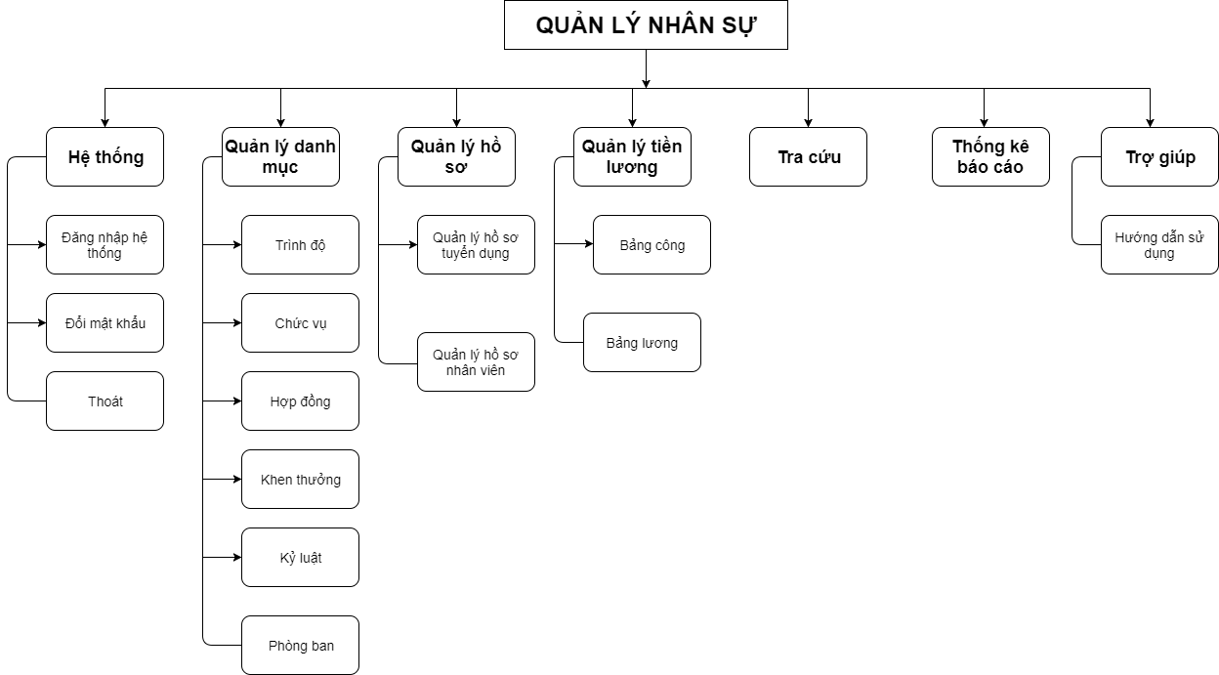

Hình 1.1 : Biểu đồ phân cấp chức năng

2.2.2 Biểu đồ luồng dữ liệu mức khung cảnh

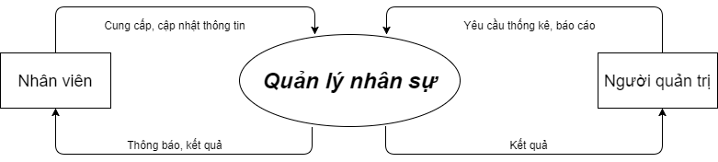

Hình 1.2 : Biểu đồ luồng dữ liệu mức khung cảnh

2.2.3 Biểu đồ luồng dữ liệu mức đỉnh của hệ thống

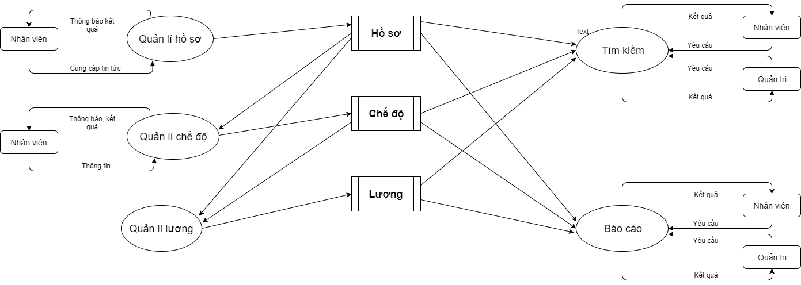

Hình 1.3 : Biểu đồ luồng dữ liệu mức đỉnh của hệ thống

2.2.4 Biểu đồ luồng dữ liệu mức dưới đỉnh của hệ thống.

a . Biểu đồ luồng dữ liệu mức dưới đỉnh của chức năng Hệ Thống

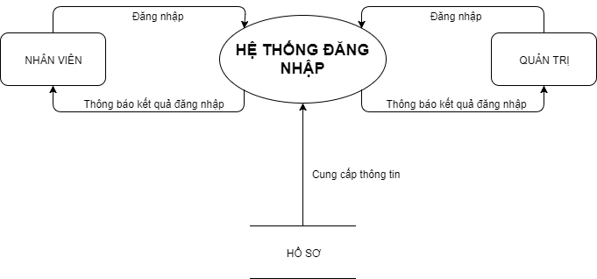

Hình 1.4 : Biểu đồ luồng dữ liệu dưới mức đỉnh của chức năng Hệ Thống

b. Biểu đồ luồng dữ liệu dưới mức đỉnh của chức năng quản lý hồ sơ.

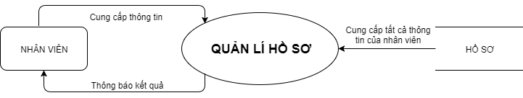

Hình 1.5 : Biểu đồ luồng dữ liệu dưới mức đỉnh của chức năng quản lý hồ sơ.

c. Biểu đồ luồng dữ liệu mức dưới đỉnh của chức năng Quản lý chế độ

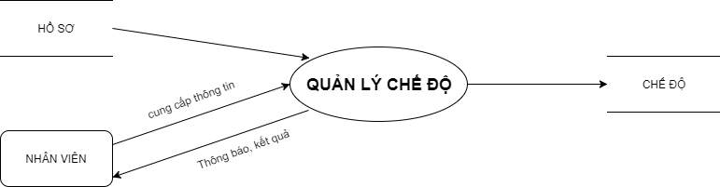

Hình 1.6 : Biểu đồ luồng dữ liệu mức dưới đỉnh của chức năng Quản lý chế độ

d. Biểu đồ luồng dữ liệu mức dưới đỉnh của chức năng Quản lý Lương

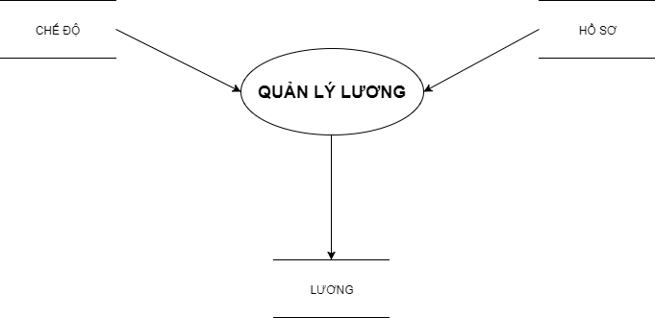

Hình 1.7 : Biểu đồ luồng dữ liệu mức dưới đỉnh của chức năng Quản lý lương

e. Biểu đồ luồng dữ liệu mức dưới đỉnh của chức năng Tìm kiếm

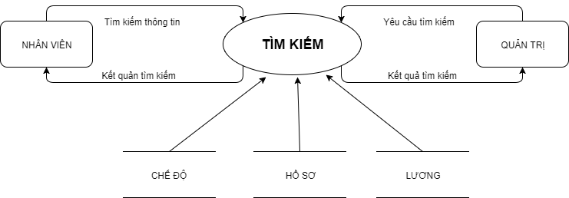

Hình 1.8 : Biểu đồ luồng dữ liệu mức dưới đỉnh của chức năng Tìm kiếm

f. Biểu đồ luồng dữ liệu mức dưới đỉnh của chức năng Thống kê, báo cáo

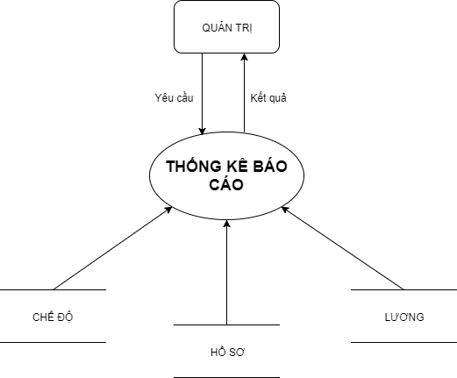

Hình 1.9 : Biểu đồ luồng dữ liệu mức dưới đỉnh của chức năng Thống kê, báo cáo